
Ανοικτά Ακαδημαϊκά Μαθήματα
Τεχνολογικό Εκπαιδευτικό Ίδρυμα Αθήνας

Τεχνική Νομοθεσία (Ε)

Ενότητα 2.2: Υπολογισμός πάχους καταστρώματος αντοχής - ενισχυτικών
Γεώργιος Κ. Χατζηκωνσταντής Επίκουρος Καθηγητής
Διπλ. Ναυπηγός Μηχανολόγος Μηχανικός
M.Sc. ‘’Διασφάλιση Ποιότητας’’, Τμήμα Ναυπηγικών Μηχανικών ΤΕ

  Το περιεχόμενο του μαθήματος διατίθεται με άδεια Creative Commons εκτός και αν αναφέρεται διαφορετικά |   Το έργο υλοποιείται στο πλαίσιο του Επιχειρησιακού Προγράμματος «Εκπαίδευση και Δια Βίου Μάθηση» και συγχρηματοδοτείται από την Ευρωπαϊκή Ένωση (Ευρωπαϊκό Κοινωνικό Ταμείο) και από εθνικούς πόρους.

ΥΠΟΛΟΓΙΣΜΟΣ
ΠΑΧΟΥΣ ΚΑΤΑΣΤΡΩΜΑΤΟΣ ΑΝΤΟΧΗΣ - ΕΝΙΣΧΥΤΙΚΩΝ
(ABS ,

  - ΕΛΑΣΜΑΤΑ ΚΑΤΑΣΤΡΩΜΑΤΟΣ
(Κεφ. 5 – σελ. 90 παρ. 5.2.1 , ΣΗΜΕΙΩΣΕΙΣ ΤΕΧΝΙΚΗ ΝΟΜΟΘΕΣΙΑ 2015)

Το πάχος του ελάσματος του καταστρώματος δεν θα είναι μικρότερο από αυτό που έχει ληφθεί υπ΄ όψιν στον υπολογισμό διαμήκους αντοχής ούτε μικρότερο από αυτό που υπολογίζεται από την επόμενη σχέση και ούτε μικρότερο από το ελάχιστο που προβλέπεται από τον (εκάστοτε χρησιμοποιούμενο Κανονισμό , εδώ ABS) :

Όπου :

= ισαπόσταση εγκάρσιων ή διαμήκων ενισχύσεων , σε

Το κατάστρωμα στον τομέα του εργαστηρίου θεωρείται ότι είναι το κύριο κατάστρωμα (εκτεθειμένο στον καιρό) για τοποθέτηση φορτίου , και αρχικά (βλέπε ΣΗΜΕΙΩΣΗ 1) υπολογίζεται το πάχος των ελασμάτων με το μέγιστο συμβατικό φορτίο της υποπαραγράφου γ (σελ. 95) , ήτοι :

s = 300 mm , h = 3,66 m

Αντικαθιστώντας είναι :

$t=\frac{\text{300}×\sqrt{3,\text{66}}}{\text{254}}+2,5=4,\text{76}$ (mm). ΥΠΑΡΧΟΝ ΕΛΑΣΜΑ ΚΑΤΑΣΤΡΩΜΑΤΟΣ = 5 (mm).

Σύμφωνα δε με Part 3 / Ch. 2 , Sect. 3.3 , ABS 2015 το ελάχιστο πάχος είναι 5 (mm).

ΣΗΜΕΙΩΣΗ 1 : το ύψος του φορτίου h επιλέγεται εφ’ όσον ικανοποιούνται οι απαιτήσεις ευσταθείας και ορατότητας γέφυρας , οπότε στη συνέχεια υπολογίζονται και τα στοιχεία αντοχής.

1.2 ΥΠΟΛΟΓΙΣΜΟΣ ΕΝΙΣΧΥΤΙΚΩΝ ΚΑΤΑΣΤΡΩΜΑΤΟΣ :

Ο υπολογισμός γίνεται με αναφορά στο σχήμα σελ. 3 Ενότητα 2.1 ΄΄Κατασκευαστικά σχέδια του εγκάρσιου τομέα του εργαστηρίου)΄΄ .

    - Ζυγά (απλά / δευτερεύοντα εγκάρσια ενισχυτικά) (Κεφ. 5 – σελ. 92 παρ. 5.3.1)

c = 0,60 για εγκάρσια ενισχυτικά εκτός δεξαμενής. (βλέπε ΣΗΜΕΙΩΣΗ 2)

= 0,90 (θεωρώντας ότι η κεντρική διαδοκίδα ως πρωτεύον διάμηκες στηρίζει τα εγκάρσια
ενισχυτικά του καταστρώματος) .

s = 0,30 (m) , h = 3,66 (m)

Αντικαθιστώντας προκύπτει : SM = 4,162 (cm³) Υπάρχοντα ζυγά : ισοσκελείς γωνιές 30 x 30 x 4

ΣΗΜΕΙΩΣΗ 2 : εάν τα ζυγά είναι σε δεξαμενή , τότε c = 1,00 και προκύπτει SM = 5,124 (cm³)

Έλεγχος : ελέγχεται η πραγματική ροπή αντιστάσεως της διατομής του ενισχυτικού μαζί με το συνεργαζόμενο έλασμα :
δεδομένου ότι η σχέση για την απαιτούμενη ροπή αντιστάσεως είναι σε (cm³) , όλα τα στοιχεία της διατομής εκφράζονται σε (cm) :

Το υπάρχον ενισχυτικό (ζυγό) είναι :

Συνεργαζόμενο έλασμα : το μεγαλύτερο των :

- s = 0,30 (m) = 30 (cm)
- 0,33 x l = 0,33 x 0,90 = 0,297 (m) = 29,7 (cm) < 30 (cm)

Οπότε η προς έλεγχο διατομής είναι :

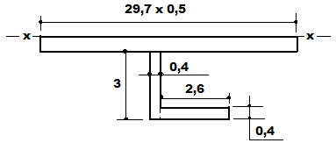

(cm x cm) | Α (cm²) | d (cm) | Axd (cm³) | Axd² (cm⁴) | I₀ (cm⁴)
29,7 x 0,5 | 14,85 | 0,25 | 3,712 | 0,928 | 0,309
3 x 0,4 | 1,20 | 2,00 | 2,400 | 4,800 | 0,900
2,6 x 0,4 | 1,04 | 3,30 | 3,432 | 11,325 | 0,0138
Σύνολα | 17,09 |  | 9,544 | 17,053 | 1,222

ΣΗΜΕΙΩΣΗ 3 : εάν το ζυγό ευρίσκεται σε δεξαμενή , τότε , οπότε στον αρχικό σχεδιασμό πρέπει να αντικατασταθεί .

Επιλέγοντας (σελ. 192 , ΣΗΜΕΙΩΣΕΙΣ ΤΕΧΝΙΚΗ ΝΟΜΟΘΕΣΙΑ 2015) , προκύπτει :

(cm x cm) | Α (cm²) | d (cm) | Axd (cm³) | Axd² (cm⁴) | I₀ (cm⁴)
29,7 x 0,5 | 14,85 | 0,25 | 3,712 | 0,928 | 0,309
3,5 x 0,4 | 1,40 | 2,25 | 3,150 | 7,087 | 1,429
3,1 x 0,4 | 1,24 | 3,80 | 4,712 | 17,905 | 0,016
Σύνολα | 17,49 |  | 11,574 | 25,920 | 1,754

1.2.2. Διαδοκίδες (κεφ. 5 – σελ.94 παρ. 5.3.3.1, ΣΗΜΕΙΩΣΕΙΣ ΤΕΧΝΙΚΗ ΝΟΜΟΘΕΣΙΑ 2015)

c = 0,60 (αλλού)
= 3,60 = η απόσταση από φρακτή σε φρακτή , θεωρώντας αρχικά (στην πορεία της μελέτης μπορεί να προκύψει η ανάγκη ενδιάμεσου στηρίγματος για μείωση του ανυποστήρικτου μήκους της διαδοκίδας) ότι οι φρακτές αποτελούν τα στηρίγματα της διαδοκίδας.

= (0,45+0,45) = 0,90 (πλάτος καταστρώματος που υποστηρίζεται από τη διαδοκίδα .

3,66 επειδή έχει αρχικά επιλεγεί το κατάστρωμα (άρα και τα ενισχυτικά) ως εκτεθειμένο (στον καιρό) κατάστρωμα φορτίου.

ΣΗΜΕΙΩΣΗ 4: Εάν το κατάστρωμα θεωρηθεί ότι δεν είναι κατάστρωμα φορτίου , τότε το συμβατικό φορτίο για τους υπολογισμούς (θεωρώντας μήκος υπολογισμού 12,60 m.) θα είναι :

Σε κάθε περίπτωση , το ύψος του φορτίου επιλέγεται εφ’ όσον ικανοποιούνται οι απαιτήσεις ευσταθείας και ορατότητας γέφυρας , στη συνέχεια δε υπολογίζονται και τα στοιχεία αντοχής.

Αντικαθιστώντας προκύπτει : SM = 199,790 (cm³)

Υπάρχουσα διαδοκίδα : PL 120 x 4 FB 60 x 6

Έλεγχος : ελέγχεται η πραγματική ροπή αντιστάσεως της διατομής της διαδοκίδας μαζί με το συνεργαζόμενο έλασμα : δεδομένου ότι η σχέση για την απαιτούμενη ροπή αντιστάσεως είναι σε (cm³) , όλα τα στοιχεία της διατομής εκφράζονται σε (cm) :

Συνεργαζόμενο έλασμα : το μεγαλύτερο των :

- s = ισαπόσταση διαδοκίδων = 0,90 (m) = 90 (cm)
- 0,33 x l = 0,33 x 3,60 = 1,188 (m) = 118,8 (cm) > 90 (cm)

Οπότε η προς έλεγχο διατομή είναι :

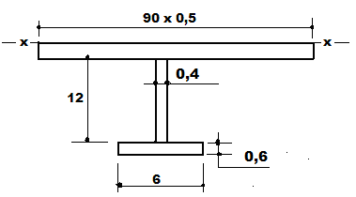

(cm x cm) | Α (cm²) | d (cm) | Axd (cm³) | Axd² (cm⁴) | I₀ (cm⁴)
90 x 0,5 | 45 | 0,25 | 11,25 | 2,812 | 0,937
12 x 0,4 | 4,8 | 6,50 | 31,20 | 202,800 | 57,600
6 x 0,6 | 3,6 | 12,80 | 46,08 | 589,824 | 0,108
Σύνολα | 53,40 |  | 88,53 | 795,436 | 58,645

ΣΥΜΠΕΡΑΣΜΑ

Από τους παραπάνω υπολογισμούς προκύπτει ότι η υπάρχουσα διαδοκίδα δεν καλύπτει την απαίτηση αντοχής , ως ικανοποίηση της απαιτούμενης ροπής αντιστάσεως .

ΣΗΜΑΝΤΙΚΗ ΕΠΙΣΗΜΑΝΣΗ

Σύμφωνα με τους Κανονισμούς των Νηογνωμόνων , οι ελάχιστες διαστάσεις των πρωτευόντων ενισχυτικών , πρίν και εκτός από τον έλεγχο ικανοποίησης της απαιτούμενης ροπής αντιστάσεως , υπολογίζονται ως αναλογία του ανυποστήρικτου μήκους του ενισχυτικού.

Παράδειγμα :

Α. ABS : ως ελάχιστο ύψος κορμού λαμβάνεται το μεγαλύτερο των :

- , όπου = ανυποστήρικτο μήκος του ενισχυτικού.
- 2,5 (ύψος οπής διέλευσης του δευτερεύοντος ενισχυτικού) .

Επίσης ο λόγος ύψος κορμού / πάχος δεν θα υπερβαίνει το 50 (για ενισχυτικά από κοινό χάλυβα).
Το ελάχιστο πάχος προδιαγράφεται από τον Κανονισμό για κάθε περίπτωση .

Β. Ε.Ν. (Ελληνικός Νηογνώμων) για πλοία με μήκος :

Το ελάχιστο ύψος του κορμού δεν θα είναι μικρότερο από 5 % του ανυποστήρικτου μήκους του ενισχυτικού.

Γ. Ε.Ν. (Ελληνικός Νηογνώμων) για πλοία με μήκος :
Το ελάχιστο πάχος του κορμού θα πρέπει να είναι τουλάχιστον ίσο με 1/50 του ύψους του κορμού και πάντως μεγαλύτερο από 3 (mm) . Το πλάτος του πέλματος (ή φλάντζας) δεν θα είναι μεγαλύτερο από 16 x (πάχος πέλματος ή φλάντζας).

Σε εφαρμογή των παραπάνω :

Για να ελεγχθεί η αντοχή της διαδοκίδας για όλο το μήκος του διαμερίσματος στους νομείς (10 – 22) πρέπει οι ελάχιστες διαστάσεις της διαδοκίδας να είναι (π.χ. κατά ABS) :

- Ελάχιστο ύψος κορμού:
το μεγαλύτερο των : (30 + 10) (= ύψος ενισχυτικού και οπής διέλευσης) x 2,5 = 100 (mm)
= = 209,88 (mm)
- Ελάχιστο πάχος κορμού : 2 + 0,1 + 4 = 6,1 (mm) (κατά ABS : 1 mm για κάθε 100 mm + 4 mm)

Η τοποθέτηση διαδοκίδας με ύψος κορμού τουλάχιστον 210 (mm) και πάχος 7 (mm) , εξαρτάται από τη χρήση του χώρου (10 – 22) σε συνδυασμό με το ύψος των εδρών και σταθμίδων.

Εάν το ύψος αυτό εμποδίζει την τοποθέτηση φορτίων ή άλλων εγκαταστάσεων , τότε πρέπει να ελαττωθεί.

Η υπάρχουσα διαδοκίδα έχει ύψος κορμού 120 (mm) , οπότε :

= απαιτούμενο ανυποστήρικτο μήκος ,

που σημαίνει ότι τοποθετώντας μια κολώνα (πουντέλι) στο νομέα 16 , το ανυποστήρικτο μήκος θα είναι :

(16 – 10) x 0,30 = 1,80 (m).

Σε κάθε περίπτωση , ισχύουν οι παρακάτω αναλογίες :

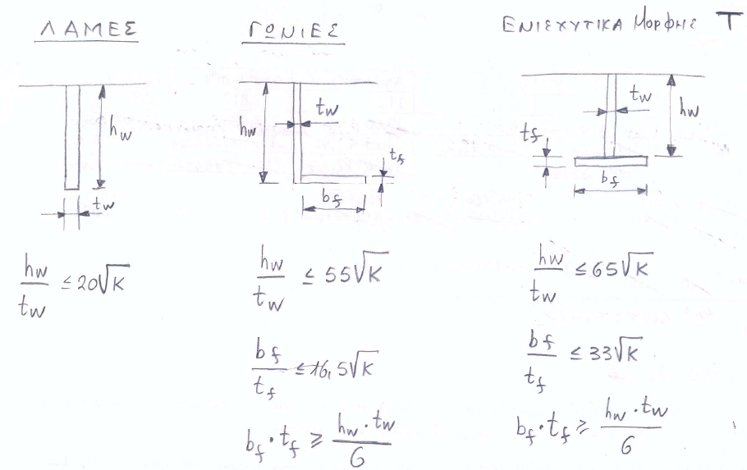

Όπου k = 1 , εκτός εάν χρησιμοποιηθεί χάλυβας υψηλής αντοχής οπότε λαμβάνει αντίστοιχη τιμή.

Επομένως :

Α) στη φάση της προμελέτης / σχεδιασμού γίνεται αυτός ο έλεγχος και επιλέγεται το κατάλληλο
ενισχυτικό.

Β) σε περίπτωση έτοιμης κατασκευής που χρήζει διόρθωσης , επιλέγεται άλλος τρόπος.

Στην επόμενη ενότητα 2.3 αναλύονται οι υπολογισμοί για την επίλυση αυτού του προβλήματος.

Σημειώματα
Σημείωμα Αναφοράς
Copyright ΤΕΙ Αθήνας, Γεώργιος Χατζηκωνσταντής, 2014. Γεώργιος Χατζηκωνσταντής.
«Τεχνική Νομοθεσία (Ε). Ενότητα 2.2: Υπολογισμός πάχους καταστρώματος αντοχής - ενισχυτικών». Έκδοση: 1.0. Αθήνα 2014. Διαθέσιμο από τη δικτυακή διεύθυνση: ocp.teiath.gr.

Σημείωμα Αδειοδότησης
Το παρόν υλικό διατίθεται με τους όρους της άδειας χρήσης Creative Commons Αναφορά, Μη Εμπορική Χρήση Παρόμοια Διανομή 4.0 [1] ή μεταγενέστερη, Διεθνής Έκδοση. Εξαιρούνται τα αυτοτελή έργα τρίτων π.χ. φωτογραφίες, διαγράμματα κ.λ.π., τα οποία εμπεριέχονται σε αυτό. Οι όροι χρήσης των έργων τρίτων επεξηγούνται στη διαφάνεια «Επεξήγηση όρων χρήσης έργων τρίτων».
Τα έργα για τα οποία έχει ζητηθεί άδεια αναφέρονται στο «Σημείωμα Χρήσης Έργων Τρίτων».
[1] http://creativecommons.org/licenses/by-nc-sa/4.0/
Ως Μη Εμπορική ορίζεται η χρήση:
- που δεν περιλαμβάνει άμεσο ή έμμεσο οικονομικό όφελος από την χρήση του έργου, για το διανομέα του έργου και αδειοδόχο
- που δεν περιλαμβάνει οικονομική συναλλαγή ως προϋπόθεση για τη χρήση ή πρόσβαση στο έργο
- που δεν προσπορίζει στο διανομέα του έργου και αδειοδόχο έμμεσο οικονομικό όφελος (π.χ. διαφημίσεις) από την προβολή του έργου σε διαδικτυακό τόπο
Ο δικαιούχος μπορεί να παρέχει στον αδειοδόχο ξεχωριστή άδεια να χρησιμοποιεί το έργο για εμπορική χρήση, εφόσον αυτό του ζητηθεί.

Επεξήγηση όρων χρήσης έργων τρίτων

© | Δεν επιτρέπεται η επαναχρησιμοποίηση του έργου, παρά μόνο εάν ζητηθεί εκ νέου άδεια από το δημιουργό.
διαθέσιμο με άδεια CC-BY | Επιτρέπεται η επαναχρησιμοποίηση του έργου και η δημιουργία παραγώγων αυτού με απλή αναφορά του δημιουργού.
διαθέσιμο με άδεια CC-BY-SA | Επιτρέπεται η επαναχρησιμοποίηση του έργου με αναφορά του δημιουργού, και διάθεση του έργου ή του παράγωγου αυτού με την ίδια άδεια.
διαθέσιμο με άδεια CC-BY-ND | Επιτρέπεται η επαναχρησιμοποίηση του έργου με αναφορά του δημιουργού. Δεν επιτρέπεται η δημιουργία παραγώγων του έργου.
διαθέσιμο με άδεια CC-BY-NC | Επιτρέπεται η επαναχρησιμοποίηση του έργου με αναφορά του δημιουργού. Δεν επιτρέπεται η εμπορική χρήση του έργου.
διαθέσιμο με άδεια CC-BY-NC-SA | Επιτρέπεται η επαναχρησιμοποίηση του έργου με αναφορά του δημιουργού και διάθεση του έργου ή του παράγωγου αυτού με την ίδια άδεια. Δεν επιτρέπεται η εμπορική χρήση του έργου.
διαθέσιμο με άδεια CC-BY-NC-ND | Επιτρέπεται η επαναχρησιμοποίηση του έργου με αναφορά του δημιουργού. Δεν επιτρέπεται η εμπορική χρήση του έργου και η δημιουργία παραγώγων του.
διαθέσιμο με άδεια CC0 Public Domain | Επιτρέπεται η επαναχρησιμοποίηση του έργου, η δημιουργία παραγώγων αυτού και η εμπορική του χρήση, χωρίς αναφορά του δημιουργού.
διαθέσιμο ως κοινό κτήμα | Επιτρέπεται η επαναχρησιμοποίηση του έργου, η δημιουργία παραγώγων αυτού και η εμπορική του χρήση, χωρίς αναφορά του δημιουργού.
χωρίς σήμανση | Συνήθως δεν επιτρέπεται η επαναχρησιμοποίηση του έργου.

Διατήρηση Σημειωμάτων
- Οποιαδήποτε αναπαραγωγή ή διασκευή του υλικού θα πρέπει να συμπεριλαμβάνει:
- Το Σημείωμα Αναφοράς
- Το Σημείωμα Αδειοδότησης
- Τη δήλωση Διατήρησης Σημειωμάτων
- Το Σημείωμα Χρήσης Έργων Τρίτων (εφόσον υπάρχει) μαζί με τους συνοδευόμενους υπερσυνδέσμους.

